参考文档：http://www.111cn.net/sj/iOS/103775.htm

一、打包apk

ionic bulid android //打包测试包
ionic build --release android //打包正式包
ionic里面打包的命令特别简单，只需要一条命令，上面一条命令是用来打包测试包的，里面已经包含了签名，可以直接在手机上安装，但是不能用来上应用市场，第二条命令是打包成一个没有签名的apk，不能直接安装，需要进行第二个步骤。

二、签名apk

1.生成签名(.keystore)文件

keytool -genkey -v -keystore milktruck.keystore -alias milktruck.keystore -keyalg RSA -validity 20000
keytool是工具名称，-genkey意味着执行的是生成数字证书操作，-v表示将生成证书的详细信息打印出来；

-keystore demo.keystore 证书的文件名；

-alias de(www.111cn.net)mo.keystore 表示证书的别名

-keyalg RSA 生成密钥文件所采用的算法；

-validity 20000 该数字证书的有效期；

输入后会让你回答关于你公司和地区的一些问题，这些回答一定要记住，以后更新apk的时候需要用到，最好截屏记录。

2.签名apk

jarsigner -verbose -keystore D:\Flex_VSS\MilkTruck\MilkTruckAPP\platforms\android\build\outputs\apk\milktruck.keystore -signedjar milktruck.apk D:\Flex_VSS\MilkTruck\MilkTruckAPP\platforms\android\build\outputs\apk/android-release-unsigned.apk milktruck.keystore

jarsigner是工具名称，-verbose表示将签名过程中的详细信息打印出来；

-keystore /yourpath/demo.keystore 之前生成的证书

-signedjar demo_signed.apk 签名后的apk

demo.apk 需要签名的apk

demo.keystore 证书的别名
from:http://www.111cn.net/sj/iOS/103775.htm

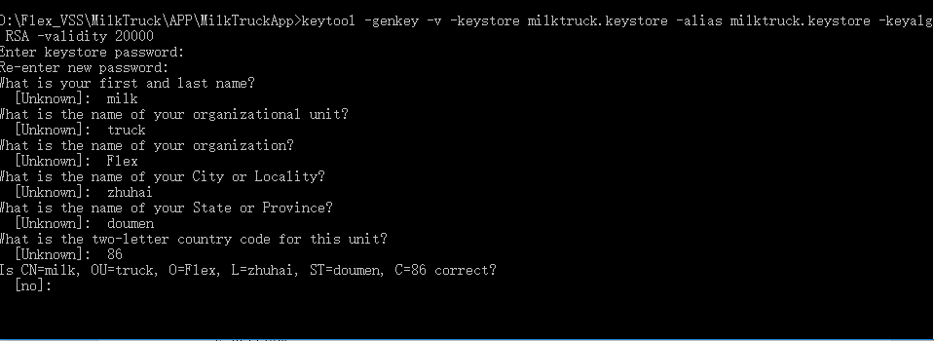

密码flex2018

